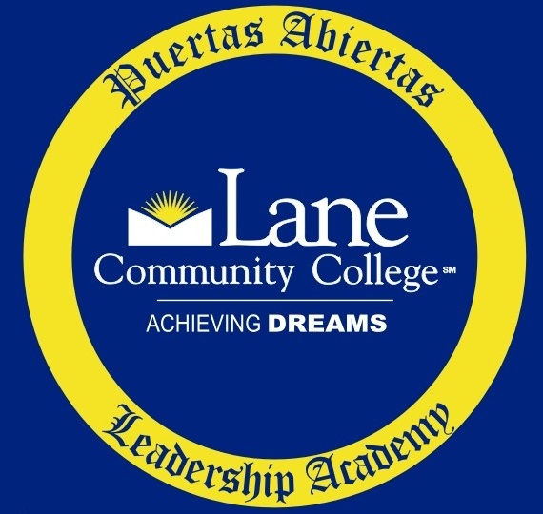

2022 Puertas Abiertas / Pasos al Futuro

Summer Leadership Academy: July 7-23
Academia de Liderazgo de Verano: 7 al 23 de julio

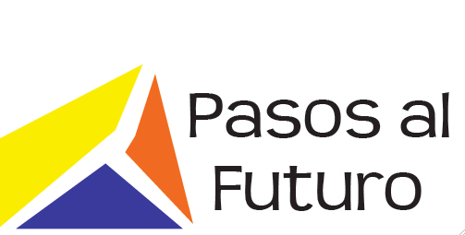

The Puertas Abiertas /Pasos al futuro Leadership Academy provides a bicultural empowerment/life skills experience for students with a focus on identifying positive, proactive values and habits that will maximize students’ opportunities for success. Students will learn within a cultural framework based on Chicano/Mexicano, Hispanic, Latina/o and Caribbean experiences.
The Summer Leadership Academy will prepare high school students to successfully transition into a college environment. Students will attend workshops presented by University of Oregon, Lane Community College and Downtown Languages faculty and staff. Presentations will focus on high school graduation requirements, college admission requirements, college academic programs, and available support services. Students will complete a portfolio containing scholarship applications and essays, college applications, résumés and a financial plan.

La Academia de Liderazgo de Puertas Abiertas/Pasos al Futuro es un programa que facilita la adquisición de herramientas de liderazgo y de valoración de sí mismo en un ambiente bicultural cuyo fin es identificar valores y hábitos positivos y dinámicos que ayuden a cada estudiante a tener éxito. El programa se desarrolla en un marco cultural basado en experiencias de chicanos(as)/mexicanos(as), hispanos(as), latinos(as) y caribeños(as).
La Academia de Liderazgo de verano preparará a los estudiantes de preparatoria a hacer la transición a la universidad o colegio comunitario. Los estudiantes asistirán a talleres organizados por personal de la Universidad de Oregon, de Lane Community College y de Downtown Languages. Las presentaciones cubrirán cuáles son los requisitos necesarios para graduarse de la preparatoria, así como los requistos para entrar a la universidad o colegio comunitario, programas académicos y los recursos disponibles. Los participantes completarán un portafolio con solicitudes y ensayos para becas, solicitudes para entrar a la universidad, un curriculum vitae y un plan de finanzas personales.

Enrollment is limited to 25 students / La matrícula está limitada a 25 estudiantes

Important Dates /Fechas Importantes
May 1  1 de mayo | Applications are available on-line  Las solicitudes estarán disponibles en la red
June 10  10 de junio | Application Deadline  Fecha límite para entregar la solicitud
June 17  17 de junio | Students will receive acceptance notice  Los estudiantes recibirán una carta de admisión al programa
June 24  24 de junio | Students will confirm their attendance before this date  Los estudiantes deberán confirmar su participación a más tardar en esta fecha
July 7  7 de julio | Required orientation session for all students and their families  Orientación requerida para todos los participantes y sus familias
July 8  8 de julio | Program begins  Las clases comienzan

July 7-23, 2022
Lane Community College
Puertas Abiertas/Pasos al Futuro Summer Leadership Academy

July 7 Parent/Student Orientation 5:30pm-8:00pm

July 8 Student Bonding Day 9am-2pm

July 8-19 Classes: 9am-2pm
Entre Dos Mundos
Financial Literacy
Résumé Writing
Healthy Relationships
Lane Community College Tour
Scholarship Writing
Oregon State University
University of Oregon
Field Trips
July 23 Graduation

- 16 years and older, Sophomores, Juniors, Seniors.
- No costs for students.
- Includes meals, bus passes and school supplies.
- Priority consideration is given to completed applications.
- Deadline for submitting applications is June 10, 2022.
Jim García
Chican/Latino Student Program Coordinator
GarciaJ@lanecc.edu
541 463-5144
